Министерство науки и высшего образования Российской Федерации

Пензенский государственный университет

Кафедра «Вычислительная техника»

**ОТЧЁТ**

По лабораторной работе №10

По курсу «Информационные технологии в профессиональной деятельности»

на тему «GitHub. Совместная работа»

**Выполнили**

**студенты группы 23ВВВ2:**

Родионов А. А.

Пырков Д. А.

Кандаков А. А.

**Приняли:**

Юрова О.В

Митрохина Н.Ю

Пенза 2024

**Цель:** научиться работать с веб-сервисом для хостинга проектов и их

совместной разработки GitHub. Создать свой публичный репозиторий.

1. Все члены бригады зарегистрировались на платформе Github.

Родионов А. А. – Ebenbl4, Пырков Д. А. - DenisBezdarb, Кандаков А. А. - Bakuneko.

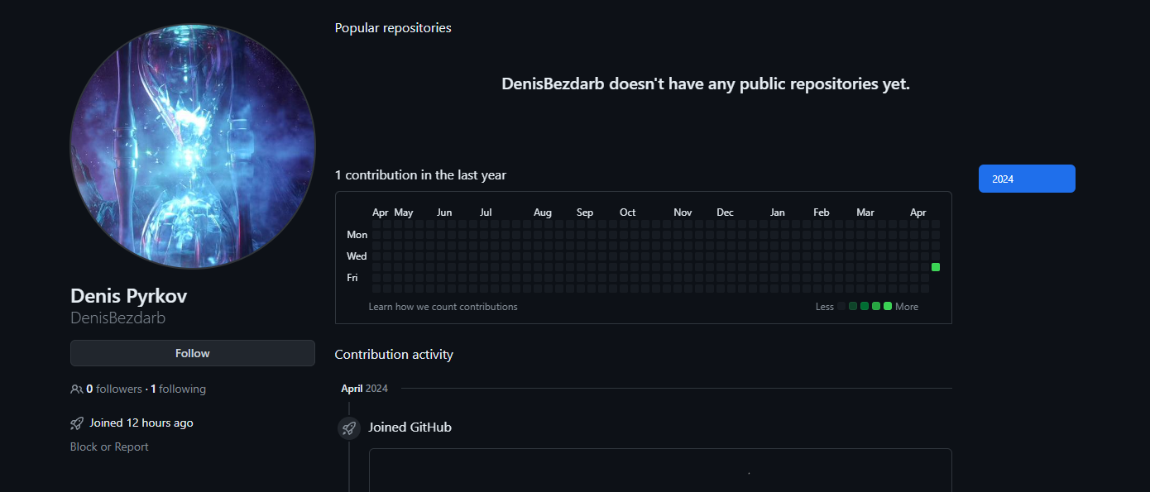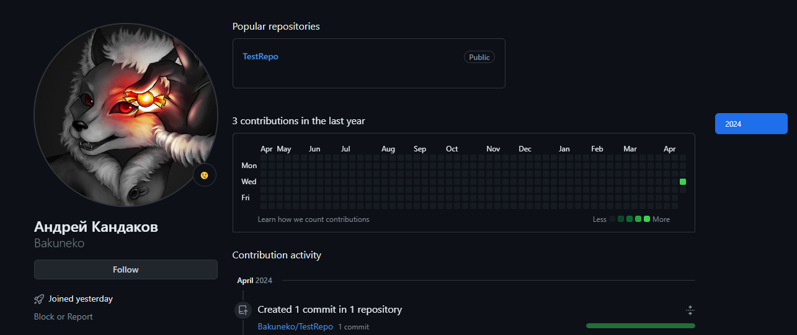

1. Студент №1 - Родионов А.А. Студент №2 – Пырков Д. А. Студент №3 – Кандаков А.А.
2. Был создан репозиторий FinalWork. В него были добавлены соавторы.
3. Этап 1.

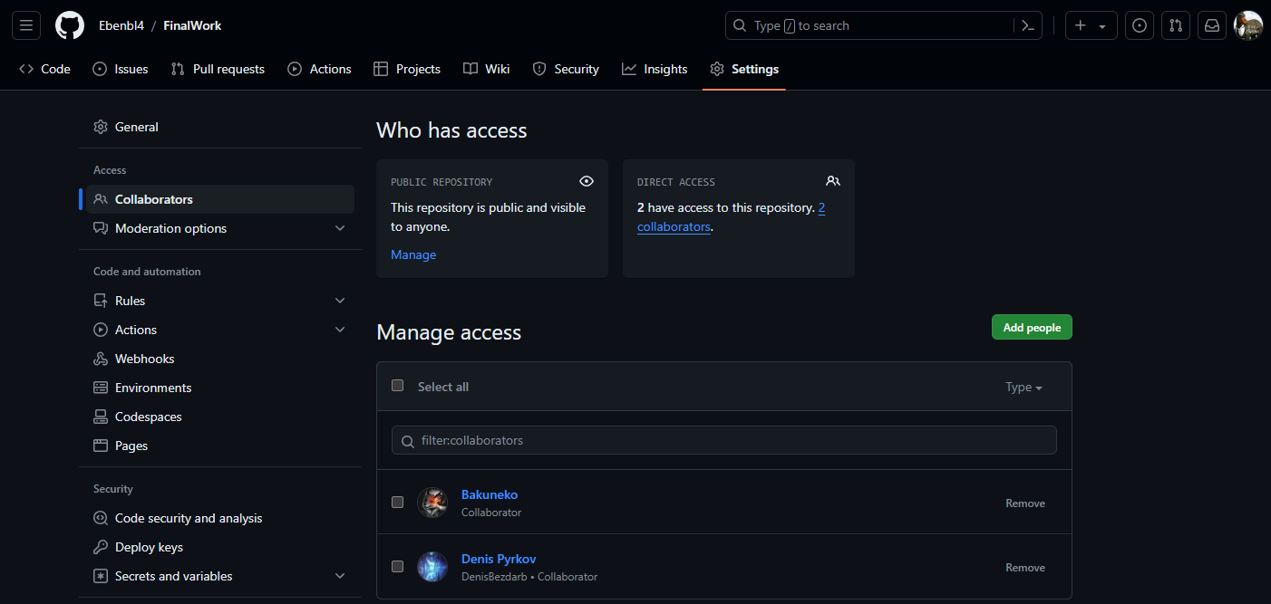

1. Локальный репозиторий был связан с удаленным.

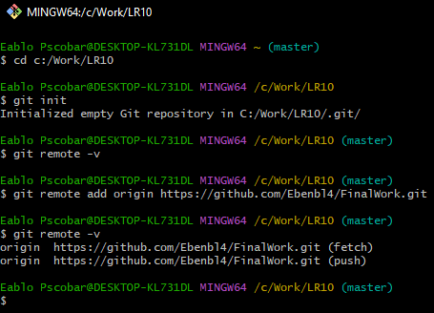

2. Содержимое удаленного репозитория было извлечено и загружено в локальный репозиторий.

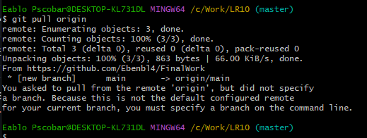

3. В папку локального репозитория был помещен файл отчета по текущей лабораторной работе.

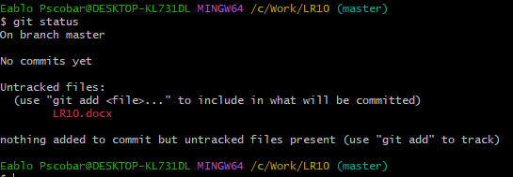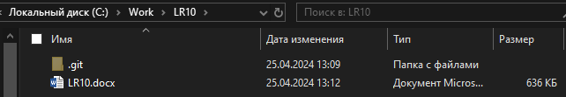

4. В папку локального репозитория был помещены файлы по 9 лабораторной работе по дисциплине «Программирование» за первый семестр.

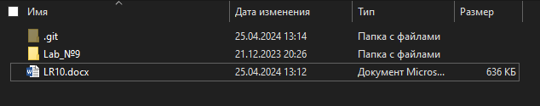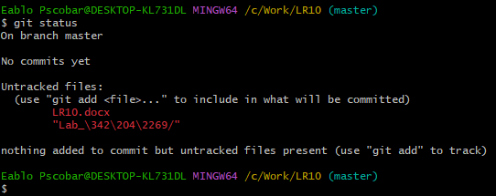

5.